Ejercicio1

* Iniciar con el usuario root
* Crear un directorio en la raíz llamado /Compartido
* Crear dentro del directorio anterior, un directorio con vuestro nombre
* Crear un fichero llamado fecha con el contenido “08-11-2017”
* Copiar el contenido del directorio por defecto de vuestro usuario, al directorio con vuestro nombre que se encuentra en la carpeta /Compartido. Realizar esta copia manteniendo los permisos.
* Volver a vuestro usuario



Ejercicio 2

Crear un usuario llamado Mikel

Useradd –m Mikel

Crear un grupo llamado Compras

Groupadd Compras

Hacer al usuario Mikel miembro del grupo Compras

Usermod –g Compras Mikel

Asignar al directorio /Compartido los permisos r-x al grupo compras

Comandos:

Chown -> Cambiar el propietario del fichero o directorio

, chgrp -> Modificar el grupo del fichero o directorio

, chmod -> Modificar los permisos de uno directorio o archivo

Usermod - > Modificar usuarios

,useradd Crear usuarios

groupadd Crear grupos

1. Fichero /etc/passwd (3 puntos)

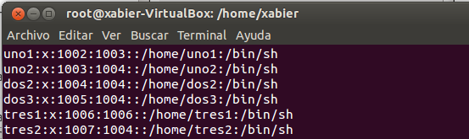

/etc/group

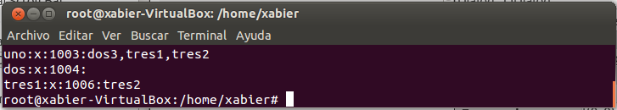

Rellena una tabla que tenga con una x marcaremos para cada usuario de que grupo es miembro, con una y el grupo por defecto

|  |  |  |  |  |  |  |
| --- | --- | --- | --- | --- | --- | --- |
|  | Grupos | | | | | |
| Usuarios | Uno | Dos | Tres1 |  |  |  |
| Uno1 | Y |  |  |  |  |  |
| Uno2 |  | Y |  |  |  |  |
| Dos2 |  | Y |  |  |  |  |
| Dos3 | x | Y |  |  |  |  |
| Tres1 | x |  | Y |  |  |  |
| Tres2 | x | Y | x |  |  |  |

1. Escribir la sucesión de comandos para crear los usuarios con sus grupos asignados. (Los grupos están creados). (3 puntos)

Groupadd Uno

Gropuadd Dos

Groupadd Tres1

Useradd –m –g Uno Uno1

Useradd –m –g Dos Uno2

Useradd –m –g Dos Dos2

Useradd –m –g Dos –G Uno Dos3

Useradd – m –g Trses1 –G Uno Tres1

Useradd –m –g Dos –G Uno,Tres1 Tres2